Оргмомент.

1 . Определение места урока в изучаемой теме
Учитель: воспользуйтесь планом изучения главы 6 "Изучаем органы чувств", и определите номер и тему сегодняшнего урока.

Из оглавления учебника:
№ | Тема | Страница  учебника
1 | При помощи чего мы воспринимаем окружающий мир | 43-45
2 | Обоняние | 46-48
3 | Вкус | 49-51
4 | Зрение | 52-56
5 | Слух | 57-59
6 | Орган равновесия | 60-61
7 | Осязание | 62-63
8 | Советы врача | 64-66
9 | Проверка знаний
Учащиеся: урок № 4, тема: "Орган чувств - зрение".
2. Мотивирование учащихся на изучение темы
Учитель: может быть сегодняшний урок не очень важен? Предлагаю это выяснить. Мы можем его пройти не за 45 минут, а за 5-10, если сможем ответить на вопросы, которые встретятся вам при сдаче государственных экзаменов. эти вопросы я взяла из демоверсий учебно-методического комплекса "Биология. Подготовка к ЕГЭ". (Показ на слайде фрагментов сборника, показ самого сборника):
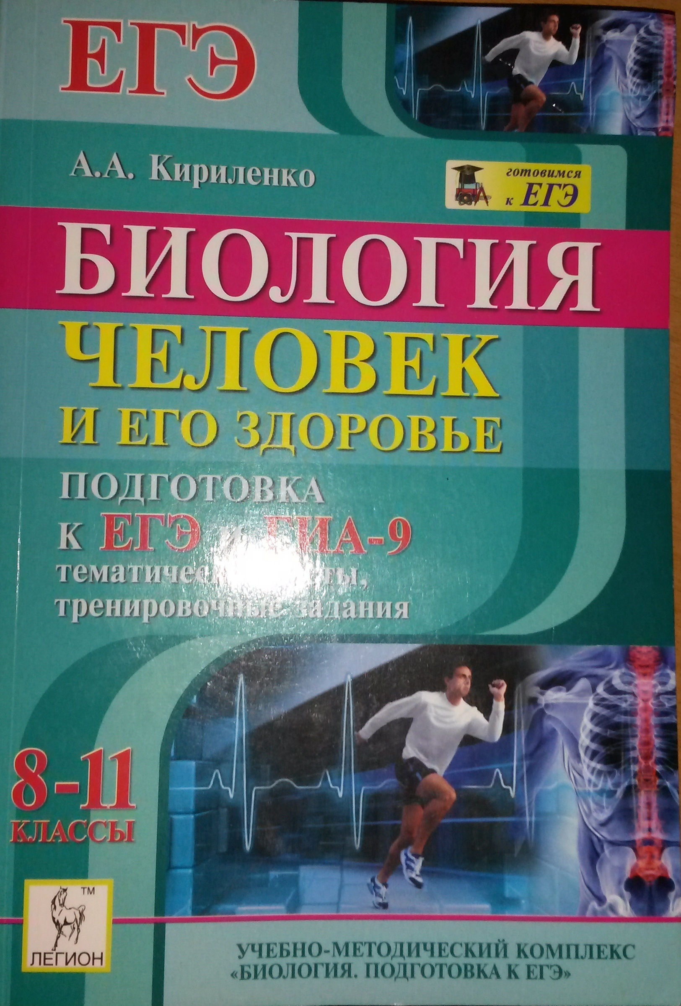
Просмотрите тест и прокомментируйте его.
ТЕСТ №1
1. подпишите на рисунке названия частей глаза:
2. Чем отличается профессия "окулист" от профессии "офтальмолог"?

3. Подпиши рисунки одним из терминов: дальнозоркость, нормальное зрение,
близорукость:

4. Какие правила надо соблюдать, чтобы сохранить зрение? Допишите предложения
тесте.
1). Рабочее место должно освещаться с стороны, если пишете правой рукой и освещаться ________________, если он пишет левой рукой.
2). Расстояние наилучшего зрения ( ______ - _______ см) от глаза до текста книги нужно строго соблюдать.
3). Правильное питание, богатое_____________________, необходимыми для профилактики зрения.
4). Нельзя читать в ____________________и в состоянии____________________.
5). При нарушении остроты зрения необходимо пользоваться ________________или ___________________________
6). При работе с компьютером рекомендуется делать перерывы через каждые _____минут
7). Через каждые __________ минут чтения или письма делать перерыв для отдыха глазам;
8). Не смотреть телевизор более _________________в день
9). Работать на компьютере не более __________ минут

5. Как узнать не дальтоник ли вы?

Учащиеся: мы сможем ответить только на 4 вопрос.
Учитель: сделайте вывод о значимости сегодняшнего урока.
Ученики: это очень важный урок. Мы получим новые знания, которые пригодятся в жизни.
Учитель: чего ещё вы ждёте от этого урока?
Ученики:
1. думаю, что я узнаю как правильно называются части глаза
2. я бы хотел узнать что-то интересное, что меня удивит
3. как сохранить и улучшить зрение
4. я бы хотел узнать: можно ли мне обходиться без очков, что для этого надо делать?
Учитель: надеюсь, что вы сможете получить ответы на эти и другие вопросы.
У вас на партах в раздаточном материале есть таблица, в которой вы будете отражать ваши результаты изучения темы:

Задание | Баллы (сколько правильных ответов - столько баллов) | Дополнительные баллы
Задание | Баллы (сколько правильных ответов - столько баллов) | Готовил сообщение | Дополнительные ответы | Общение в группе
Подписать части глаза | (максимально 7) | 2 балла | Три ответа - 1 балл | Максимально 4 балла
Определение болезней глаза (дальнозоркость, близорукость) | (максимально 3) | 2 балла | Три ответа - 1 балл | Максимально 4 балла
Правила сохранения зрения | (максимально 9) | 2 балла | Три ответа - 1 балл | Максимально 4 балла
Проверка знаний (итог) | (максимально 6) | 2 балла | Три ответа - 1 балл | Максимально 4 балла
Всего баллов | (25 баллов максимально за тесты) | 2 балла | Три ответа - 1 балл | Максимально 4 балла
ИТОГО | (Максимально - 32-33 балла)  29-32 балла - "5"  24-28 баллов - "4"  19 - 23 баллов - "3"  18 баллов и менее - оценку получите на следующем уроке после подготовки домашнего задания

3. Проведение опытов с наблюдением за работой зрачка и радужки с помощью зеркальца (самостоятельная работа)
Учитель: попробуем ответить на первый вопрос теста.
Как вы думаете, зачем я попросила вас принести маленькое зеркальце?
Ученики: чтобы мы посмотрели на свои глаза и смогли про них что-либо рассказать.
-Ребята, как называется эта часть глаза? (на слайде)
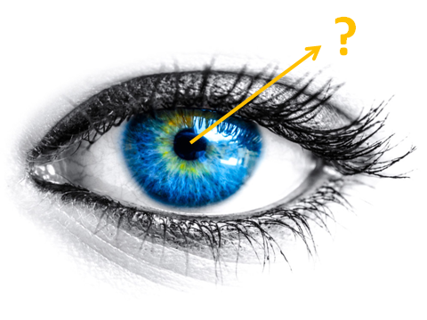
Учащиеся: - это зрачок.
Учитель: подпишите на своей схеме эту часть глаза
предлагаю провести интересные опыты с наблюдением за зрачком. Их проведут люди, профессию которых вы определите в конце урока (заранее подготовленный ученик)
1 опыт. Повернитесь в сторону стены и поднесите к глазу зеркало. Наблюдая в зеркале изображение глаза, заметьте диаметр зрачка (какой он величины). Повернитесь вместе с зеркалом к осветительному прибору — к лампе и снова заметьте диаметр зрачка. Изменяется ли зрачок при изменении освещенности? Опыт повторите несколько раз. Если диаметр изменяется, то как? Попытайтесь объяснить наблюдаемое явление.
Учащиеся: когда мы смотрим в тёмное место - зрачок расширяется, наверное, чтобы лучше всё разглядеть, чтобы было больше видно, а когда мы поворачиваемся к свету - зрачок сужается, потому что свет яркий и всё хорошо видно.
Учитель: молодцы! Вы очень наблюдательные дети. Что же такое зрачок?
Учащиеся: зрачок - это чёрный кружок в центре глаза.
Учитель: Для чего он служит?
Ученики: через зрачок в глаз проникают световые лучи. Он то расширяется, то сужается. Чем шире зрачок, тем больше световых лучей проникает в глаз.
Учитель:( регулирует интенсивность потока световых лучей). Правильно сказать так. Каждое ли из этих слов вам знакомо?
Учащиеся: да, на уроке русского языка мы изучали толкование этих слов.
Учитель: значит фразу эту надо заучить и использовать в своей речи.

Учитель: зачем был нужен этот этап урока?
Ученики: чтобы мы поняли какую работу выполняет зрачок.

4. Мозговой штурм по изучению строения глаза.
Учитель: расположение и названия остальных частей глаза вы тоже попробуете узнать самостоятельно. Сейчас я раздам вам для работы в командах по одной части от макета глаза. На доске прикреплены таблички с определениями этих частей глаза. Попробуйте разобраться где на схеме должна находится эта часть и прикрепите табличку на нужное место.
На доске таблички:
-Радужка — это передняя оболочка глаза в форме плоского кольца (по цвету которого различают цвет глаз) с отверстием в центре (зрачком)
-Стекловидное тело — это прозрачный гель, который заполняет весь объем полости глазного яблока за хрусталиком.
-Хрусталик — это прозрачное тело ( линза), расположенное внутри глазного яблока напротив зрачка. Хрусталик преломляет свет.
-Сетчатка — это внутренняя оболочка глаза со специальными рецепторами - палочками и колбочками, превращающими свет в электрический импульс. Сетчатку можно сравнить с экраном на который проецируется изображение (как в кинотеатре).
-Роговица — это прозрачная выпуклая линза (окно) в передней части глаза.

Самостоятельная работа в командах. После которой принимается решение и ученики выходят к доске и прикрепляют карточку на схему.
Учитель: докажите, что вы правы.
Ученики доказывают свою точку зрения.
Работа зрительного нерва.
Учитель: какая часть глаза осталась не подписана? Изображение дошло до сетчатки, что происходит дальше? Предположите как человек понимает, что он видит перед собой?
Ученики: с помощью нервов.
Учитель: раз нерв находится в органах зрения, то нерв может называться..?
Ученики: зрительный.
Учитель: А дальше что происходит?
Ученики: по нерву сигнал идёт в мозг.
Учитель: как проверить правильность ваших решений?
Ученики: проверить по учебнику, по Интернету, по справочнику.
Учитель: выберите простейшее решение.
Ученики: по учебнику. (По учебнику проверяют правильность своего выбора)

5. Самостоятельная работа и взаимопроверка с целью исправления ошибок, уточнения названий частей глаза.
Учитель: теперь я уберу все подсказки, а вы подпишете части глаза на схеме в тесте.
Взаимопроверка с использованием учебника.
Учитель: Кто не подписал одну часть?
Кто не подписал две части? Доделайте схему, исправьте ошибки.
Заполните первый раздел оценочной таблицы на сколько вы продвинулись в изучении темы. Проставьте заработанные баллы: сколько вопросов на схеме верно записаны, столько баллов (максимально - 7 баллов).
Учитель: ребята, а что ещё обеспечивает защиту глаза от пыли, соринок ?
Ученики: веки - верхнее и нижнее - и ресницы и слезы.
Учитель: жидкость, которую они выделяют, постоянно увлажняет слизистую оболочку глаза. Это явление можно сравнить с работой дворников в машине, которые моют стёкла при помощи стеклоомывающей жидкости, чтобы очистить их и чтобы была хорошая видимость.
Учитель: зачем был нужен этот этап урока? Ученики: чтобы мы знали строение глаза и понимали как работают части глаза.

6. Выяснение различия профессий офтальмолога и окулиста
Учитель: ответим на следующий вопрос теста.
-Чем отличается окулист от офтальмолога? Как ответить на этот вопрос не выходя из кабинета?
Ученики: посмотреть в толковых словарях.
Ищут ответ в толковых словарях Ожигова:
Окулист - врач - специалист по глазным болезням.
Офтальмолог - врач - специалист по офтальмологии.
Офтальмология - раздел медицины, занимающийся изучением, диагностикой и лечением глазных болезней.
Делают вывод, что это слова - синонимы.
Учитель: зачем был нужен этот этап урока? Ученики: чтобы мы знали, что окулист и офтальмолог - это одна и та же профессия
Учитель: ответим на следующий вопрос теста.

7. Выяснение механизма заболевания глаз - дальнозоркости и близорукости проверка знаний ( работа в парах, самопроверка).
Учитель: есть непонятные слова?
Ученики: ответ на этот вопрос вы опять попробуете получить сами. Помня о теме нашего урока, с чем можно сравнить обруч?
Ученики: с глазным яблоком.
Учитель: представьте, что через зрачок проходит луч света, который мы изобразим при помощи обыкновенной резинки. Если сетчатка - это экран, то покажите как падает луч на экран и получается нормальное изображение.
- Ученики оттягивают резинку и касаются ею противоположного края обруча:

Учитель: близорукость. Значит хорошо эти люди видят только ...?
Ученики: только близко.
Учитель: покажите, где будет луч, если это глаз близорукого человека.
2). Ученики оттягивают резинку и показывают:

Учитель: дальнозоркость. Значит хорошо эти люди видят только ...?
Ученики: только далеко.
Учитель: покажите, где будет луч, если это глаз дальнозоркого человека.
3). Ученики оттягивают резинку и показывают:

Учитель: подпишите на тесте рисунки: дальнозоркость, нормальное зрение, близорукость . Взаимопроверка.
Должны получиться надписи (проверяем по слайдам):

Встаньте те учащиеся, кто не допустил ошибок.
Кто допустил ошибку? Какую? Запомните: если ты хорошо видишь только вблизи, а вдали плохо - это близорукость.
Заполните второй раздел Таблицы продвижения. (максимально - 3 балла).
Учитель: зачем был нужен этот этап урока? Ученики: -чтобы мы понимали почему бывает дальнозоркость и близорукость - я теперь понимаю почему я ношу очки. Они регулируют изображение, чтобы оно попадало точно на сетчатку.

8. Работа с тестом о правилах сохранения зрения
Учитель: предлагаю вам поработать в парах и дописать предложения в тексте. На работу даётся 4 минуты.
Правильность заполнения проверяется чтением правил каждой парой учащихся
КАК СОХРАНИТЬ ЗРЕНИЕ
1. Рабочее место должно освещаться с левой стороны, если пишете правой рукой и освещаться справа, если он пишет левой рукой.
2. Расстояние наилучшего зрения (30 - 35 см) от глаза до текста книги нужно строго соблюдать.
3. Правильное питание, богатое витаминами, необходимыми для профилактики зрения.

4. Нельзя читать в движущемся транспорте и в состоянии лёжа.

5. При нарушении остроты зрения необходимо пользоваться очками или контактными линзами
6. При работе с компьютером рекомендуется делать перерывы через каждые 15 минут

7. Через каждые 20-30 минут чтения или письма делать перерыв для отдыха глазам;

8. Не смотреть телевизор более 1 часа в день

9. Работать на компьютере не более 40 минут

Учитель: Кто правильно дописал все 9 предложений?
Поставьте себе в третий раздел Таблицы баллы. Какие ошибки допустили?
Учитель: зачем был нужен этот этап урока? Ученики: чтобы мы знали как сохранить хорошее зрение, соблюдали специальные правила.

9. Сообщение о лечении близорукости. Побуждение к выполнению новой проектной работы
Заранее подготовленный ученик: "Близорукий взгляд"
Учитель: ещё один гость у нас. Его профессию вы попытаетесь назвать в конце урока.
ГОСТЬ:
Во всем мире многие миллионы людей страдают близорукостью. В Московском научно-исследовательском институте имени Гельмгольца была впервые выдвинута идея о возможности профилактики близорукости и замедления ее развития при помощи физических упражнений. Тренировки улучшают кровообращение и улучшают зрение. Существуют специальные упражнения для улучшения зрения.
Учитель:
Домашнее задание: разучить упражнения для улучшения зрения, ежедневно на каждом уроке проводить эти упражнения с детьми и с учителем.
Как узнать дадут ли эти упражнения результат? Что вы можете предложить?
Учениками было предложено:
выписать из медицинской карточки показатели остроты зрения, составить таблицу. Ежедневно выполнять зарядку для глаз во время каждого урока. Ещё раз проверить зрение у каждого ученика в мае, заполнить таблицу и сравнить результаты. Если зрение улучшится, то можно будет рассказать об этом другим учащимся и предложить им упражнения, которые мы выполняли.
(если вопросы вызовут затруднение, можно помочь слайдом)
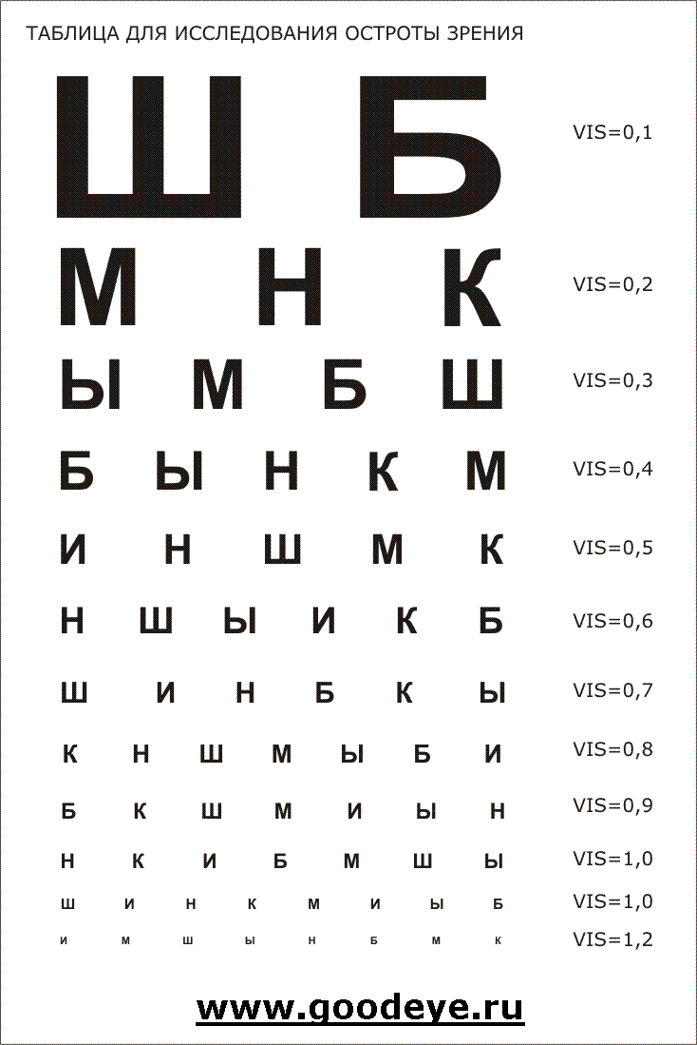

Учитель: вот вы и придумали сами новую проектную работу. Молодцы. Будем работать.
Домашнее задание (первое предложение -желающим)
С. 53–56. Ответы на вопросы -всем
Если хотите, то можно подготовить небольшие сообщения по темам:
1. Как видят кошки
2. Как видят собаки
3. Как видит новорождённый ребёнок
4. Как видят птицы
Раздаточный материал для учащихся
Упражнения при близорукости (по Аветисову)
первому ученику
1. Сидя, крепко зажмурить глаза на 3-4 секунды, открыть на 5-ю секунду. Повторить 8-10 раз.
2. Сидя быстро моргать глазами.
3. Стоя, смотреть прямо 1-2 минуты, указательный палец вести по средней линии от 25-30 см и смотреть на него 5 секунд, опустить руку, повторить 10-12 раз.
4. Смотреть на указательный палец вытянутой левой руки и медленно приближать его до тех пор, пока появится двоение. Повторить 6-8 раз.
5. Сидя, массировать глаза через закрытые веки круговыми движениями указательных пальцев в течение 1 минуты.
второму ученику
6. Стоя, смотреть на указательный палец правой руки на расстоянии 25-30 см в течение 3-5 секунд, закрыть правый глаз на 3-5 секунд, открыть, двумя глазами смотреть на конец пальца в течение 3-5 секунд, повторить 5-6 раз.
7. Стоя отвести руку в сторону и медленно передвигать палец полусогнутой руки налево и следить глазами за пальцем ( то же для левой руки), повторить 10-12 раз.
8. Сидя тремя пальцами каждой руки, легко нажать на верхнее веко, через 1-2 секунды снять пальцы с век, повторить 3-7 раз.
9. На оконном стекле, на уровне глаз, наклейте кружок красного цвета диаметром 8 мм. Станьте на расстоянии 30-35 см от кружка и медленно, как бы продолжайте линию взора поверх кружка к какому либо предмету, находящемуся на дальнем расстоянии (дом, дерево). Переведите взгляд с кружка на дальний объект и наоборот. 3-7 раз.
10. К глазу приближают пуговицу или другой маленький предмет до тех пор, пока человек перестанет его четко видеть. Затем процедура повторяется - предмет отодвигают и снова приближают к глазу. Повторить 10-12 раз.
третьему ученику
Гимнастика для всех видов близорукости
Для улучшения циркуляции крови и внутриглазной жидкости.
1.Сидя, зажмурить глаза на 3-5 секунд, затем открыть на 3-5 секунд. Повторить 6-8 раз.
2. И.П. то же. Быстро моргайте 10-15 секунд. Повторить 3-4 раза.
3Указательным пальцем зафиксируйте кожу надбровных дуг. Медленно закройте глаза. Пальцы, удерживая кожу, оказывают сопротивление мышцам. 6 раз
4.Закрыть глаза, массировать веки, выполняя указательным пальцем круговые движения 3-4 раза.
5.Тремя пальцами каждой руки несильно нажимайте на верхнее веко обоих глаз 1-3 секунды. 3-4 раза.
четвёртому ученику
Тренировка наружных глазодвигательных мышц.
1. Сидя, медленно переводите взгляд с потолка на пол и обратно, не изменяя положения головы.8-12 раз.
2. Медленно переводите взгляд направо, налево и обратно. Также переводите взгляд по другой диагонали. 8-10 раз.
3. То же – направо, налево, вниз и обратно по другой диагонали. 8-10 раз.
4. Круговые движения глазными яблоками в одном и другом направлении. 8-10 раз
пятому ученику
Укрепление внутренних мышц глаз (при переводе взгляда с близкого расстояния на далекое).
1. В положении стоя смотрите вперед в течение 2-3 секунд, затем поставьте палец правой руки перед лицом на уровне носа на расстоянии 20-30 см и переведите на него взгляд. Через 3-5 секунд опустите руку. Повторить 10-12 раз.
2. Вытяните перед лицом руку и смотрите на указательный палец в течение 2-3 секунд. Затем, сгибая руку, приближайте палец до тех пор, пока он не начнет двоиться. Повторить 6-8 раз.
3.Поставьте палец правой руки перед лицом на расстоянии 25-30 см, смотрите в течение 3-5 секунд, затем прикройте ладонью левой руки левый глаз на 3-5 секунды, а правую руку в это время сгибайте. Повторить тоже, закрывая правый глаз. 6-8 раз.
шестому ученику
Упражнение «Метка на стекле»
На оконном стекле, на уровне глаз, наклейте кружок красного цвета диаметром 8 мм. Станьте на расстоянии 30-35 см от кружка и медленно, как бы продолжайте линию взора поверх кружка к какому либо предмету, находящемуся на дальнем расстоянии (дом, дерево). Переведите взгляд с кружка на дальний объект и наоборот, глядя двумя глазами или одним глазом. Первые 2 дня продолжайте упражнение 2-3 мин., затем ежедневно увеличивайте время на 1 мин., доведя до 7-8 мин.
Учитель: зачем был нужен этот этап урока?
Ученики:
-чтобы мы разучили специальные упражнения для улучшения зрения
-чтобы мы начали выполнять проектную работу
-чтобы мы знали, что можно улучшить зрение
-чтобы мы знали, что можно избавиться от очков, если каждый день тренировать глаза

10. Физкультминутка-исследование "Не дальтоник ли вы?"
Учитель: сейчас ещё один профессионал (в конце урока вы попробуете назвать его профессию) проведёт для нас интересное исследование.
Ученик: знаете ли вы что означает термин "дальтоник?"
Ученики:
Ученик: предлагаю сейчас проверить, все ли ученики в классе хорошо различают цвета. Например, нельзя водить машину, если ты не различаешь цвета светофора. Люди, которые не различают цвета (красный и зелёный) называются дальтониками. Большую популярность имеет специальный тест Исихара. Этот метод определения дальтонизма был назван в честь ученого, который впервые его опубликовал ещё в 1917 г. в Токио (в Японии). Мы сейчас будем показывать вам плакаты, вы будете внимательно смотреть и записывить то число, которое разглядите. Приготовьтесь. Слайды будут показаны быстро. Вы должны быстро записывать цифры, которые видите. Ставим цифру 1. Первый

ТЕСТ №1 Тест № 2
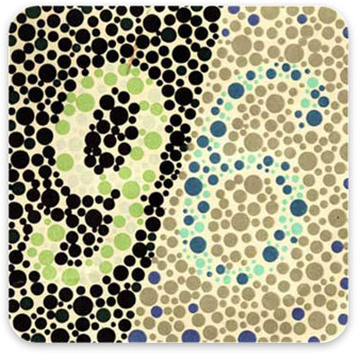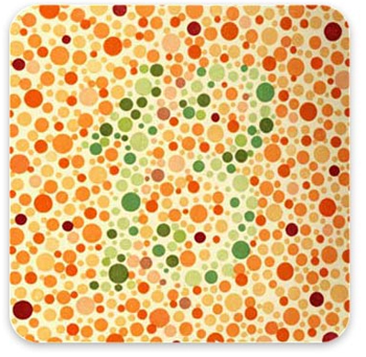
ТЕСТ №3 Тест №4
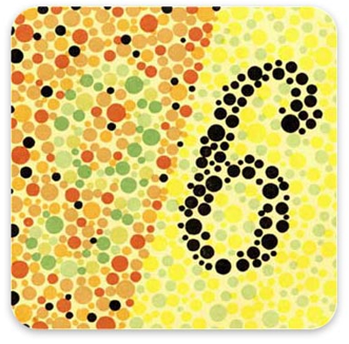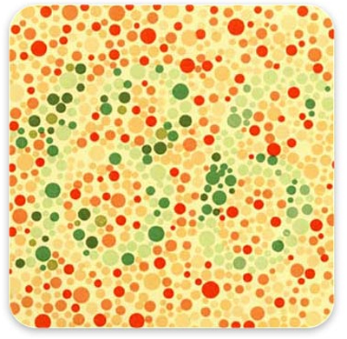

ТЕСТ №5 ТЕСТ №6
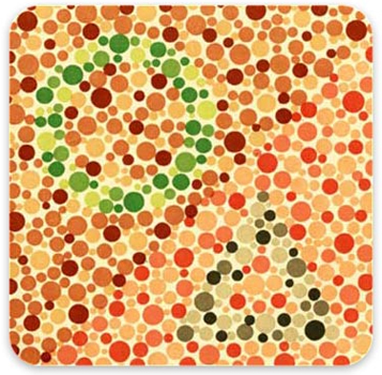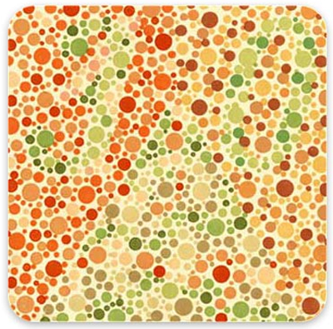

1 тест:
На рисунке показаны цифры 9 и 6.
2 тест На данной карточке изображена цифра 13. Если человек не различает красный или зеленый цвет, то при проверке этой карточной увидит цифру 6. 3 тест В карточке этого теста человек, не испытывающий проблемы со зрением увидит цифры 9 и 6. Если же человек имеет проблемы с восприятием зеленого цвета, то его ответом будет цифра 6 4 тест Правильный ответ — 136. При проблемах различаются только две цифры 5 тест На карточке теста изображено две фигуры — круг и треугольник. Если вы испытываете проблемы с восприятием цвета — то увидите одну фигуру 6 тест если на картинке вы видите цифры 3 и 0, то с вашими глазами все в порядке. Внизу вы видеть ничего не должны. Если проблемы, то видны 1 и 0 вверху, а внизу 1 или вверху видно 1, а внизу 6.
Учитель: если вы обнаружили у себя какие-либо отклонения, сообщите об этом своим родителям. Если есть желание рассказать о вашей проблеме мне, то поговорим об этом после уроков наедине.
Зачем был нужен этот этап урока?
Ученики: чтобы проверить все ли дети в нашем классе различают цвета

11. Интересные факты. А знаете ли вы что…
Учитель: ещё 5 представителей одной профессии приготовили для вас интересные сведения о зрении.
1 ученик
- Глаза никогда не мерзнут, т.к. они не имеют нервных окончаний, чувствительных к холоду. А в кончиках пальцев, носа, в области поясницы этих точек очень много, поэтому эти места, прежде всего и сильнее всего чувствуют холод.
2 ученик
- Самая богатая водой ткань человеческого тела - стекловидное тело глаза (99 процентов воды из 100). Самая бедная - зубная эмаль (воды там содержится всего две десятых от одного процента)
3 ученик - Среди всех видов спорта самыми полезными для глаз являются теннис и бадминтон: во-первых, они тренируют сами глазные мышцы, так как во время игры нужно постоянно фокусировать взгляд на летящем волане или мяче, а во-вторых, укрепляют воротниковую зону. 4 ученик
- Глаз крупных китов весит около 1 кг. При этом многие киты не видят предметов прямо перед рылом.
5 ученик - Радужная оболочка глаз, как и отпечатки пальцев человека, неповторима. Это решили использовать. Наряду с обычным паспортным контролем, в некоторых местах действует пропускной пункт, определяющий личность человека по радужной оболочке его глаза. 1 ученик - Кошка способна ясно видеть окружающие предметы при освещённости в шесть раз меньшей той, что нужна человеку. У кошки под сетчаткой находится специальная отражательная оболочка. Из-за этого её глаза светятся в темноте. 2 ученик - Самый простой способ отличить зверя-вегетарианца от хищника такой: у хищников глаза расположены на передней части морды, чтобы видеть жертву. У вегетарианцев — по обе стороны головы, чтобы видеть врага. 3 ученик - Парадокс, но при быстром чтении утомляемость глаз меньше, чем при медленном. 4 ученик - Ваши глаза всегда останутся такого же размера, что и при рождении, а уши и нос не перестают расти.
5 ученик - Каждая ресница живет около 5 месяцев. 1. ученик
- Около 10 000 лет назад у всех людей были карие глаза, пока у человека, жившего в области Черного моря, не появилась генетическая мутация, которая привела к появлению голубых глаз.
Учитель: зачем был нужен этот этап урока? Ученики: чтобы мы узнали очень интересные сведения о зрении и глазах

12. Викторина - проверка знаний Учитель: ответьте на вопросы, используя кассу цифр (на слайдах варианты ответов). Подсчитывайте количество правильных ответов.
Ученики показывают выбранный ответ
Тест « Строение глаза» (правильные ответы подчёркнуты)
1. Глаз человека от пыли и соринок защищен
1) хрусталиком
2) бровями
3) веками и ресницами
4) радужной оболочкой
2. Зрительные рецепторы- это:
1)только палочки
2)только колбочки
3)палочки и колбочки.
4) зрительный нерв
3.Сетчатка – оболочка глаза, которая:
1) защищает глаз от механических и химических повреждений
2) снабжает глазное яблоко кровью
3) поглощает световые лучи
4) преобразует лучи света в нервные импульсы
4. При слабом свете зрачок рефлекторно:
1) сужается
2) расширяется
3) не изменяется
4) то расширяется, то сужаются
5. Роговица – это:
1) непрозрачная оболочка
2) прозрачная оболочка глаза
3) оболочка, окрашенная пигментами
4) оболочка, пронизанная кровеносными сосудами
6. Цветной пигмент определяющий цвет глаз расположен в оболочке, которая называется:
1) сосудистой
2) роговицей
3) радужкой
4) сетчаткой
Учитель: кто смог ответить на все вопросы?
Не ответил на один?
Не ответил на два?
Отметьте свои баллы в последнем разделе таблицы.
Учитель: зачем был нужен этот этап урока? Ученики: - чтобы проверить наши знания -чтобы каждый понял какие у него ошибки и исправил их -чтобы ещё раз повторить всё, что узнали за урок
13. Выводы, итоги
Учитель: Подведём итоги.
Тема урока?
Какие новые знания получили (смотрите в тест № 1 и отвечайте)
Ученики:
-Как называются части глаза и какую работу выполняют
-Что такое дальнозоркость и близорукость
-Кто такие дальтоники
-Правила сохранения зрения
-Что офтальмолог и окулист - это одинаковые профессии
-Что мы будем выполнять интересную новую проектную работу
-Я знаю как надо делать новую проектную работу
-Я узнала, что глаза не мёрзнут и, что раньше у всех были карие глаза
-Я удивился, что глаза не растут и ещё, что глаз кита весит килограмм
-Что бадминтон - очень полезная для глаз игра
И ещё оцените свою активность, общение в группе и добавьте себе баллы:
На слайде:
Был активен весь урок и дружно работал в группе, принимал активное участие в обсуждении, помогал товарищам | Работал активно, но не всегда ответы были правильными, мне помогали | Я не всегда был активен, часто ошибался, старался работать дружно, но иногда это не получалось | Не доволен своей работой, так как не был активен, не всегда работал дружно
4 балла | 3 балла | 2 балла | 1 балл

Учитель: теперь подсчитайте свои баллы за знания (предметные результаты) по таблице.
У кого пятёрки? четвёрки? тройки?
14. Определение профессии гостей.
На доске слайд с названиями профессии: биолог, журналист, медик
Учитель: давайте определим люди каких профессий были у нас в гостях. Опыты с наблюдением за зрачком проводили ...? (биологи)
Другой гость рассказал вам о возможности улучшения зрения с помощью специальных упражнений. Кто бы это мог быть? (медик)
Ещё пять гостей искали интересные сведения о глазах и поделились ими с вами. Это...? (журналисты)
Рассказал о дальтонизме? (медик)

Литература:
1. Анатомия человека. Под ред. С.С.Михайлова. М., 1973
2. Платонов И. В. Занимательная психология. М.: Просвещение, 1989
3. Цамме В. 100% зрение. Очки, прощайте!/Пер. с нем. – М.: Мой Мир, 2006
4. Е. М. Белостоцкая. "Гигиена зрения детей школьного возраста", М., 1978
5. С.Троицкая. «Коррекция зрения у детей: практический курс». Издательство: Питер
Серия: Семейный доктор. 2010 г.
6. Г.Демирчоглян и В.Янкулин. «Гимнастика для глаз» Год: 1988 Издательство: М.: Физ
культура и спорт
7. Бейтс У.Г., Корбетт М,Д, «Эффективные упражнения для улучшения зрения» Издательство: Де-факто Жанр: лечебная литература Год издания: 1968
8. Ожигов . Толковый словарь
9. Кириленко А. А., Биология. 8-11 классы. Человек и его здоровье. подготовка к ЕГЭ и ГИА-9. Тематические тесты, тренировочные задания: учебно-методическое пособие. Ростов н/Д: Легион, 2013.-298
10. Интернет-ресурсы:
- Полный школьный курс справочное пособие, издательство "Весь" в Интернете на www.vesbook.ru
Социальная сеть работников образования nsportal.ru
- Сайт клиники Эксимер
- Гипермаркет знаний. Физика
- YouTube. Фильм "Зрение. Строение глаза". Ссылка: http://www.youtube.com/watch?v=k97vLqn7oJ0
- Интернет-газета newslab.ru. Ссылка: http://newslab.ru/

1 опыт. Повернитесь в сторону стены и поднесите к глазу зеркало. Наблюдая в зеркале изображение глаза, заметьте диаметр зрачка (какой он величины). Повернитесь вместе с зеркалом к осветительному прибору — к лампе и снова заметьте диаметр зрачка. Изменяется ли зрачок при изменении освещенности? Опыт повторите несколько раз. Если диаметр изменяется, то как? Попытайтесь объяснить наблюдаемое явление.

2 опыт.
2 ученик говорит и наблюдает за первым, а первый ученик то подносит текст к лицу, то удаляет его от глаз:
Эту работу нужно выполнить, работая в парах. Ученики первого варианта будут приближать к глазу печатный текст книги до тех пор, пока буквы перестанут быть видимы. Ученики второго варианта в это время будут наблюдать за вашими зрачками. Затем ученики первого варианта удаляйте печатный текст от глаз на расстояние вытянутой руки, а ученики второго варианта наблюдайте что будет происходить со зрачками вашего товарища. Поменяйтесь ролями и повторите опыт.

Во всем мире многие миллионы людей страдают близорукостью. В Московском научно-исследовательском институте имени Гельмгольца была впервые выдвинута идея о возможности профилактики близорукости и замедления ее развития при помощи физических упражнений. Тренировки улучшают кровообращение и улучшают зрение. Существуют специальные упражнения для улучшения зрения.

Упражнения при близорукости (по Аветисову)
первому ученику
1. Сидя, крепко зажмурить глаза на 3-4 секунды, открыть на 5-ю секунду. Повторить 8-10 раз.
2. Сидя быстро моргать глазами.
3. Стоя, смотреть прямо 1-2 минуты, указательный палец вести по средней линии от 25-30 см и смотреть на него 5 секунд, опустить руку, повторить 10-12 раз.
4. Смотреть на указательный палец вытянутой левой руки и медленно приближать его до тех пор, пока появится двоение. Повторить 6-8 раз.
5. Сидя, массировать глаза через закрытые веки круговыми движениями указательных пальцев в течение 1 минуты.

второму ученику
6. Стоя, смотреть на указательный палец правой руки на расстоянии 25-30 см в течение 3-5 секунд, закрыть правый глаз на 3-5 секунд, открыть, двумя глазами смотреть на конец пальца в течение 3-5 секунд, повторить 5-6 раз.
7. Стоя отвести руку в сторону и медленно передвигать палец полусогнутой руки налево и следить глазами за пальцем ( то же для левой руки), повторить 10-12 раз.
8. Сидя тремя пальцами каждой руки, легко нажать на верхнее веко, через 1-2 секунды снять пальцы с век, повторить 3-7 раз.
9. На оконном стекле, на уровне глаз, наклейте кружок красного цвета диаметром 8 мм. Станьте на расстоянии 30-35 см от кружка и медленно, как бы продолжайте линию взора поверх кружка к какому либо предмету, находящемуся на дальнем расстоянии (дом, дерево). Переведите взгляд с кружка на дальний объект и наоборот. 3-7 раз.
10. К глазу приближают пуговицу или другой маленький предмет до тех пор, пока человек перестанет его четко видеть. Затем процедура повторяется - предмет отодвигают и снова приближают к глазу. Повторить 10-12 раз.

третьему ученику
Гимнастика для всех видов близорукости
Для улучшения циркуляции крови и внутриглазной жидкости.
1.Сидя, зажмурить глаза на 3-5 секунд, затем открыть на 3-5 секунд. Повторить 6-8 раз.
2. И.П. то же. Быстро моргайте 10-15 секунд. Повторить 3-4 раза.
3Указательным пальцем зафиксируйте кожу надбровных дуг. Медленно закройте глаза. Пальцы, удерживая кожу, оказывают сопротивление мышцам. 6 раз
4.Закрыть глаза, массировать веки, выполняя указательным пальцем круговые движения 3-4 раза.
5.Тремя пальцами каждой руки несильно нажимайте на верхнее веко обоих глаз 1-3 секунды. 3-4 раза.

четвёртому ученику
Тренировка наружных глазодвигательных мышц.
1. Сидя, медленно переводите взгляд с потолка на пол и обратно, не изменяя положения головы.8-12 раз.
2. Медленно переводите взгляд направо, налево и обратно. Также переводите взгляд по другой диагонали. 8-10 раз.
3. То же – направо, налево, вниз и обратно по другой диагонали. 8-10 раз.
4. Круговые движения глазными яблоками в одном и другом направлении. 8-10 раз

пятому ученику
Укрепление внутренних мышц глаз (при переводе взгляда с близкого расстояния на далекое).
1. В положении стоя смотрите вперед в течение 2-3 секунд, затем поставьте палец правой руки перед лицом на уровне носа на расстоянии 20-30 см и переведите на него взгляд. Через 3-5 секунд опустите руку. Повторить 10-12 раз.
2. Вытяните перед лицом руку и смотрите на указательный палец в течение 2-3 секунд. Затем, сгибая руку, приближайте палец до тех пор, пока он не начнет двоиться. Повторить 6-8 раз.
3.Поставьте палец правой руки перед лицом на расстоянии 25-30 см, смотрите в течение 3-5 секунд, затем прикройте ладонью левой руки левый глаз на 3-5 секунды, а правую руку в это время сгибайте. Повторить тоже, закрывая правый глаз. 6-8 раз.

шестому ученику
Упражнение «Метка на стекле»
На оконном стекле, на уровне глаз, наклейте кружок красного цвета диаметром 8 мм. Станьте на расстоянии 30-35 см от кружка и медленно, как бы продолжайте линию взора поверх кружка к какому либо предмету, находящемуся на дальнем расстоянии (дом, дерево). Переведите взгляд с кружка на дальний объект и наоборот, глядя двумя глазами или одним глазом. Первые 2 дня продолжайте упражнение 2-3 мин., затем ежедневно увеличивайте время на 1 мин., доведя до 7-8 мин.

Ученик: знаете ли вы что означает термин "дальтоник?"
Ученики:
Ученик: предлагаю сейчас проверим, все ли ученики в классе хорошо различают цвета. Например, нельзя водить машину, если ты не различаешь цвета светофора. Люди, которые не различают цвета (красный и зелёный) называются дальтониками. Большую популярность имеет специальный тест Исихара. Этот метод определения дальтонизма был назван в честь ученого, который впервые его опубликовал ещё в 1917 г. в Токио (в Японии). Мы сейчас будем показывать вам плакаты, вы будете внимательно смотреть и записывить то число, которое разглядите. Приготовьтесь. Слайды будут показаны быстро. Вы должны быстро записывать цифры, которые видите. Ставим цифру 1. Первый ТЕСТ №1
Интересные факты
1 ученик
- Глаза никогда не мерзнут, т.к. они не имеют нервных окончаний, чувствительных к холоду. А в кончиках пальцев, носа, в области поясницы этих точек очень много, поэтому эти места, прежде всего и сильнее всего чувствуют холод.
2 ученик
- Самая богатая водой ткань человеческого тела - стекловидное тело глаза (99% воды). Самая бедная - зубная эмаль (0,2% воды)
3 ученик
- Среди всех видов спорта самыми полезными для глаз являются теннис и бадминтон: во-первых, они тренируют сами глазные мышцы, так как во время игры нужно постоянно фокусировать взгляд на летящем волане или мяче, а во-вторых, укрепляют воротниковую зону.
4 ученик - Глаз крупных китов весит около 1 кг. При этом многие киты не видят предметов прямо перед рылом.
5 ученик - Радужная оболочка глаз, как и отпечатки пальцев человека, неповторима. Это решили использовать. Наряду с обычным паспортным контролем, в некоторых местах действует пропускной пункт, определяющий личность человека по радужной оболочке его глаза.
1 ученик - Кошка способна ясно видеть окружающие предметы при освещённости в шесть раз меньшей той, что нужна человеку. У кошки под сетчаткой находится специальная отражательная оболочка. Из-за этого её глаза светятся в темноте.
2 ученик -Самый простой способ отличить зверя-вегетарианца от хищника такой: у хищников глаза расположены на передней части морды, чтобы видеть жертву. У вегетарианцев — по обе стороны головы, чтобы видеть врага.
3 ученик -Парадокс, но при быстром чтении утомляемость глаз меньше, чем при медленном.
4 ученик - Ваши глаза всегда останутся такого же размера, что и при рождении, а уши и нос не перестают расти.
5 ученик - Каждая ресница живет около 5 месяцев.
1 ученик - Около 10 000 лет назад у всех людей были карие глаза, пока у человека, жившего в области Черного моря, не появилась генетическая мутация, которая привела к появлению голубых глаз.

